Climatologie cours 3

Réserves mondiale en eau :

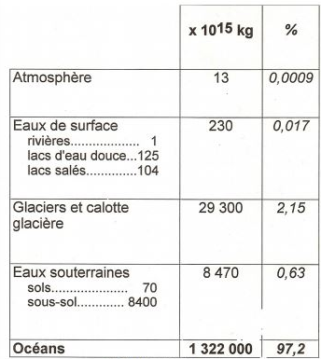
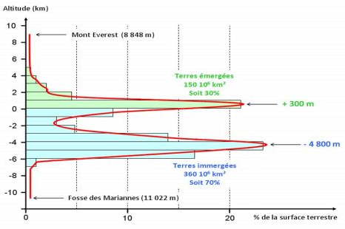

Les continents = inégalement répartis. 22 % : entre 0 et 1 000m d’altitude et 26 % entre – 4 000 et – 5 000 m d’altitude.

Grandeurs mesurées : niveau d’eau, pression en profondeur, salinité, vitesses et direction des courants, sels dissous, particules
Mer : 35 g / L de sel
Atlantique plus salé que la Pacifique (évaporation, mer méditerranée)
